Деятельность психолога в образовательном процессе в условиях Дома ребенка направлена на обеспечение контроля за развитием детей, оцениванием комфортности развивающей среды, уровень ее эффективности и актуальности.

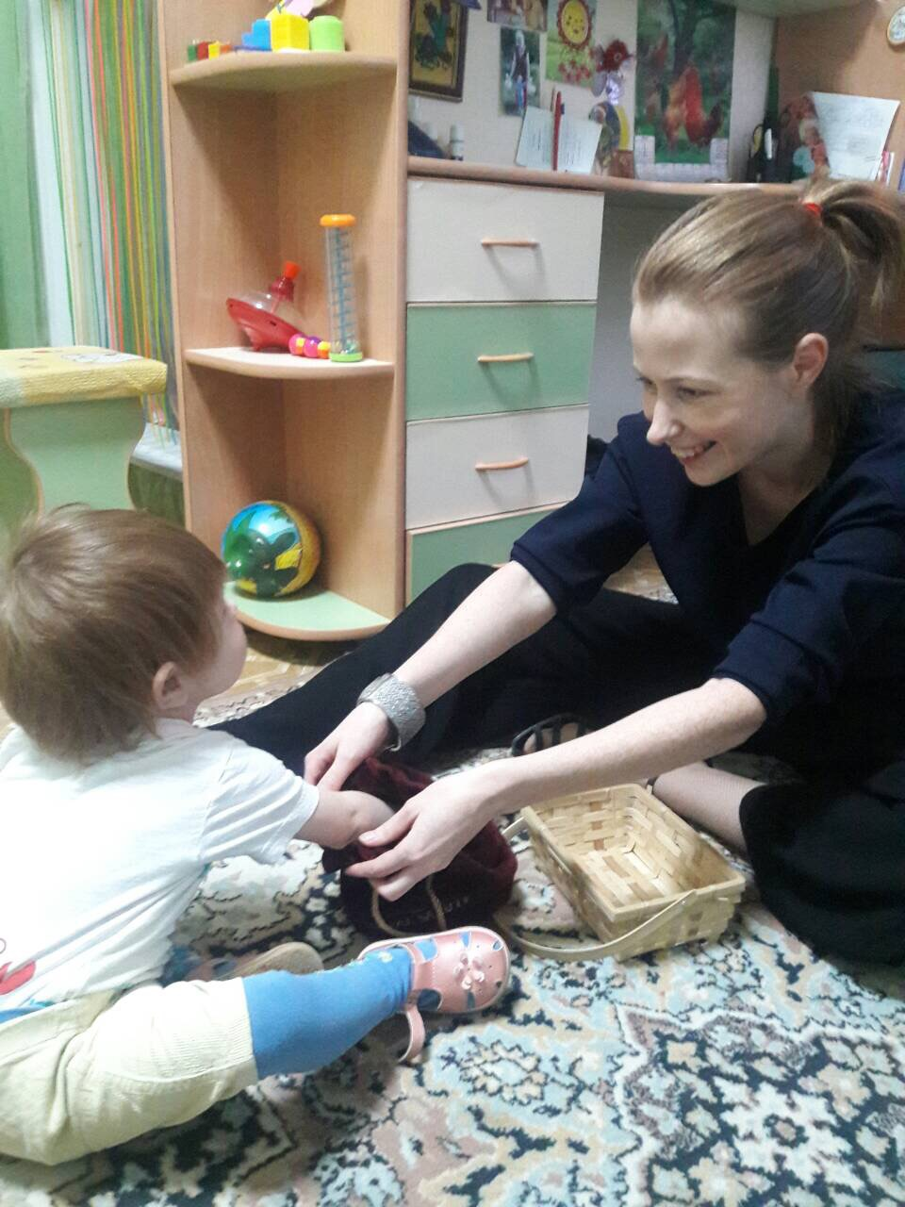

А также консультирование и психологическое сопровождение биологических и приемных родителей:
- уровень нервно-психического развития ребенка,
- особенности детей с нарушенными отношениями привязанности,
- помощь в установлении межличностного контакта,
- раскрытие темы «Адаптация в замещающей семье»
- рекомендации по актуальным и ближайшим зонам развития детей.

Еще одним направлением работы являются занятия в комнате психологической разгрузки (КПР). КПР – это специальное помещение, где ребенок в комфортной безопасной среде в сопровождении психолога изучает окружающие объекты.
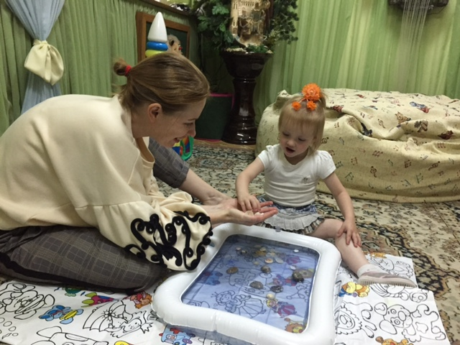
Мультисенсорное оборудование эффективно выполняет сразу две задачи:
- релаксационное воздействие, снимает напряжение;
- стимулирующее, активизирует работу ЦНС.

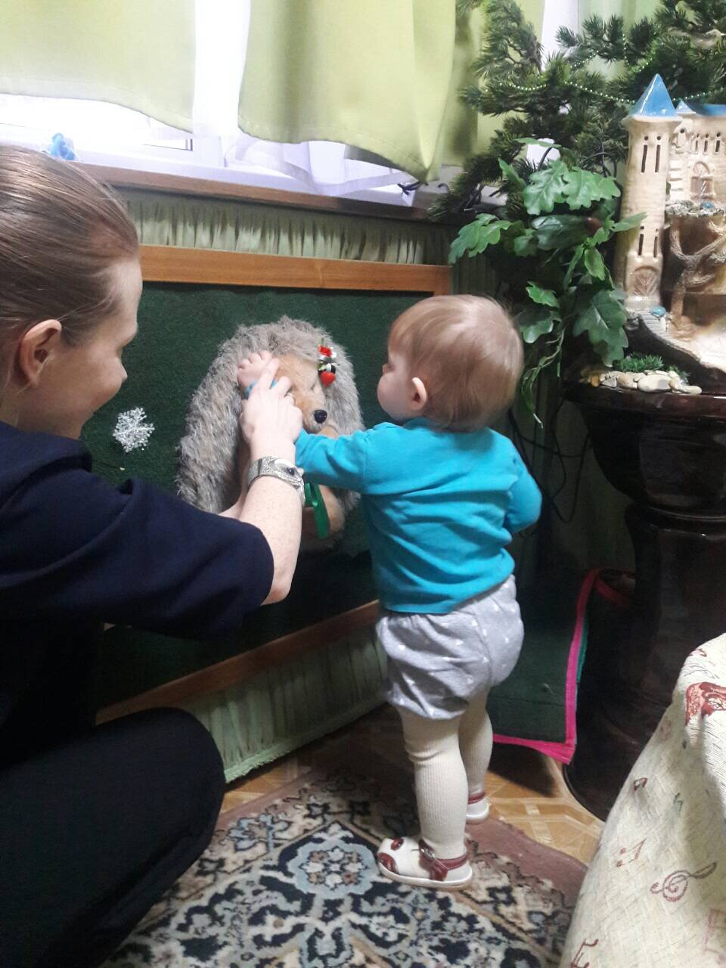

Социально-психолого-педагогическая реабилитация детей в доме ребенка включает в себя:

- первичный комплексный осмотр ребенка при поступлении и составление плана сопровождения и развития ребенка;
- изучение психических особенностей ребенка, коррекция;
- воспитание навыков общения, развитие индивидуальных особенностей;
- беседа с будущими родителями о приемах и методах дальнейшей реабилитации в открытом обществе.

Психологи дома ребенка в своей работе опираются на методические разработки ведущих психологов и специалистов по раннему развитию таких как: Л.С. Выготский, М. Эйнсворт, Е.А. Стребелева, Ю.А. Резенкова, Е.Т. Лильин, Г.В. Пантюхина, К.А. Печора, Е. Л. Фрухт, Е.В Шереметьева и др.



Министерство здравоохранения Челябинской области

Государственное казённое учреждение здравоохранения
«Областной дом ребёнка № 2 специализированный для детей
с органическим поражением центральной нервной системы
с нарушением психики имени Зинаиды Антоновой»

ПСИХОЛОГО-ПЕДАГОГИЧЕСКАЯ АБИЛИТАЦИЯ И РЕАБИЛИТАЦИЯ ДЕТЕЙ В ДОМЕ РЕБЁНКА:

РАБОТА ПСИХоЛОГИЧЕСКОЙ СЛУЖБЫ

